恒照度传感器
一对一、一对多，根据环境光线自动调节灯具亮度

产品型号  PARTNO. | GSHZD01AC220 | 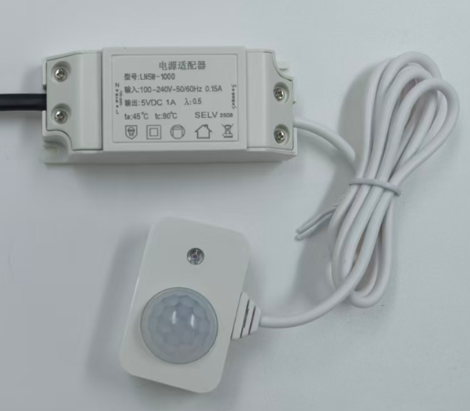
规格书编号  SPECNO. | V1.020251030
日期  DATE | 2025-10-30

技术部 R&D DEPARTMENT
核准（APPROVED） | 审核（CHECKED） | 制定（PREPARED）
时磊 | 黎亚宇 | 丁霄华

- 描述 DESCRIPTION
该设备为无线传感网灯控系统中根据环境光线自动调节灯具亮度的配件，支持一对一、一对多控制。
- 特性 FEATURE
- 检测范围约40dB，带红外抑制功能，感应光线范围广泛，可以在从黑暗到直射阳光下工作；
- 光谱接近人眼反应，分辨率16位；
- 集成人体探测敏感元件在电磁屏蔽罩内，应用场景广泛；
- 支持灯具根据环境光强自动调节亮度，支持关闭该功能；
- 支持灯具实现人来灯亮，人走灯休眠/灭；
- 安装方式灵活，支持220V交流供电。
- 应用 APPLICATIONS
- 智能楼宇/智慧教室/智慧园区。
- 外观尺寸 PACKAGE DIMENSIONS
- 尺寸：50mm长 * 30mm宽 * 20mm高；
- 重量：0.1kg；
- 外壳材质：阻燃PC。
- 电气参数 ELECTRICAL CHARACTERISTICS
供电方式 | AC220V 50/60Hz
工作频段 | 2.400GHz ~ 2.485GHz
通信协议 | GS-LINKER
发射功率 | 可编程+5dBm
接收灵敏度 | -96dBm
通信速率 | 1Mbps
跳频 | 支持
通信距离 | 空旷场地单跳>100米，支持多跳
穿墙能力 | 非承重墙2堵，承重墙1堵
网络延时 | 典型值1秒

- 可靠性指标 RELIABILITY
- 工作温度范围：-10℃ ～ 45℃；
- 工作湿度范围：5% ～ 90%。
- 组网方式
- 灯具和传感器之间mesh网络；
- 灯具和灯具之间mesh网络。
- 产品简介
GS-Linker模组是一颗完全自主知识产权，可嵌入灯里/LED驱动里的智能模块，可多跳桥接形成大规模自组织网络。
其核心RF芯片选用32 位 RISC-V 内核，最高 120MHz 主频 ；采用AES-128 加解密，拥有超强的运算性能以及安全性能。内部运行的隽石灵控GS-LINKER MESH自组织网络协议专为照明设计，工作性能稳定、传输距离稳定。该协议拥有一套完整的收发机制及完全自主知识产权的跳频技术，使RF拥有超强的抗干扰能力。配合GS200平台下的红外遥控器、人体热释电传感器、5.8G雷达传感器、24G存在传感器、恒照度传感器可实现无线智能灯控、数据采集、数据统计与分析等功能。
GS-LINKER MESH自组织网络协议有丰富的可扩展性，可以转换成MQTT物联网协议与互联网网络以及工控网络对接。
GS-Linker模组可以内置多达31种场景模式，只需要配置一个无线面板即可实现多盏灯具不同亮度、不同色温的同时、同步响应。31种场景模式可以保存为单独的文件，通过一键操作同时配置到其它的多盏灯里。
独有标签技术，一个设备最多支持定义31个标签，平台通过标签群控。这些标签支持用户自定义，用来对设备进行个性化描述。

